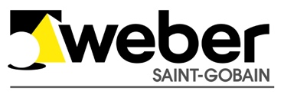
28.01.2019

PRESSEMITTEILUNG
Rohstoffkreislauf statt Einmalnutzung:
Das erste rückbaubare WDV-System
Saint-Gobain Weber präsentiert mit weber.therm circle das erste recyclingfähige Wärmedämm-Verbundsystem / Alle Komponenten sortenrein trennbar /
Zero Waste WDVS eröffnet neue Möglichkeiten, ressourcenschonend zu bauen

Düsseldorf, Januar 2019 – Für Bautätigkeiten werden pro Jahr in Deutschland unter anderem etwa 5 Millionen Kubikmeter Dämmstoffe und 100 Millionen Tonnen Sand verbraucht. Diese in Gebäuden gebundenen, endlichen Rohstoffe werden bisher für eine einmalige Nutzung verschwendet. Denn beim Rückbau werden Baustoffe in aller Regel gemischt entsorgt. Damit sind sie für eine weitere Nutzung im Hochbau verloren – teuer und ökologisch unbefriedigend. Saint-Gobain Weber hat jetzt eine Lösung dafür entwickelt: weber.therm circle, das erste recyclingfähige Wärmedämm-Verbundsystem.

Separationsschicht ermöglicht sortenreine Trennung
Alle Komponenten des neuartigen WDV-Systems (Dämmstoff, Dübel, Gewebe
und mineralische Putzmörtel) können sortenrein getrennt und der Wiederverwertung zugeführt werden. weber.therm circle bezieht so Umbauten, Rückbau und Technologiesprünge von Anfang an mit ein.

Die Rückbaubarkeit erreicht das vollmineralische, dickschichtige Premiumsystem durch verschiedene Maßnahmen: Zum einen verzichtet es auf Klebemörtel. Die Dämmplatten werden mechanisch mit Schraubdübeln auf dem Mauerwerk befestigt. Es wird eine spezielle Mineralwollqualität verwendet, durch die sich die Dämmplatten besonders gut an den Untergrund anschmiegen. Zudem wird unter der Armierungsschicht eine so genannte Separationsschicht aufgebracht, bei der ein Gewebe in einen eigens entwickelten Separationsmörtel eingelegt wird. Dieses Gewebe wird beim Rückbau gestrippt, das heißt zum Beispiel von der Baggerschaufel gegriffen und bahnenweise mitsamt dem Putz sauber abgezogen. Während der gesamten Nutzungsphase erfüllt das Putzsystem selbstverständlich die gleichen Anforderungen an Dauerhaftigkeit und Standsicherheit wie jedes andere bauaufsichtlich zugelassene Wärmedämm-Verbundsystem.

Vollmineralisches Premium-WDVS
Zusätzlich zur Recyclierbarkeit bietet weber.therm circle alle Eigenschaften eines WDV-Systems der Spitzenklasse. Dank der schweren Mineralwollqualität und der extrem soliden, dickschichtigen Putzschicht überzeugt das System mit Diffusionsoffenheit sowie hervorragendem Wärme-, Brand- und Schallschutz. Das Oberflächenfinish mit mineralischen AquaBalance-Edelputzen schützt effektiv vor Veralgung, ohne die Umwelt mit Bioziden zu belasten, und eröffnet unbegrenzte Gestaltungsmöglichkeiten.

Das System ist ab sofort verfügbar. Die bauaufsichtliche Zulassung ist beantragt (Nr. Z- 33.9 – 1671). Die Verarbeitung erfolgt durch zertifizierte Verarbeitungsbetriebe, die von Weber geschult wurden. Weitere Informationen finden sich unter www.de.weber/circle.

weber.therm circle gibt schlüssige Antworten auf alle Fragen zu Wärmedämm-Verbundsystemen, insbesondere zum bislang ungeklärten Aspekt des Recyclings.
Es ermöglicht so, in höchster Qualität und gleichzeitig an der Spitze des ökologischen Fortschritts zu bauen und rückt damit diese Bauweise (wieder) in den Fokus verantwortungsbewusster Bauherren und Planer.

Zeichen Fließtext (inkl. Leerzeichen): 2.899

Über Saint-Gobain Weber
Die Saint-Gobain Weber GmbH ist bundesweit einer der führenden Baustoffhersteller und bietet über 800 Premium-Lösungen in den Segmenten Putz- und Fassadensysteme, Fliesen- und Bodensysteme sowie Bautenschutz- und Mörtelsysteme. Die in der Branche einzigartige Bandbreite an Produkten, Systemen und Services macht das Unternehmen zum kompetenten Partner für ganzheitliche Bauplanung und -ausführung.
In Deutschland produziert Weber an 15 regionalen Standorten und kann damit schnell auf Kundenbedürfnisse reagieren. Daneben prägt insbesondere eine hohe Innovationskraft das Profil von Saint-Gobain Weber. Der Fokus der vielfach ausgezeichneten Neuentwicklungen liegt auf wohngesunden, umweltschonenden Baustoffen. Weber ist Teil der Saint-Gobain-Gruppe, dem weltweit führenden Anbieter auf den Märkten des Wohnens und Arbeitens.

Kontakt:
Saint-Gobain Weber GmbH
Christian Poprawa
Schanzenstraße 84
40549 Düsseldorf
Tel.: (0211) 91369 280
Fax: (0211) 91369 309
E-Mail: christian.poprawa@sg-weber.de

Bildmaterial:
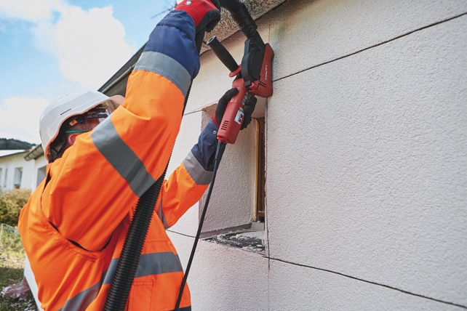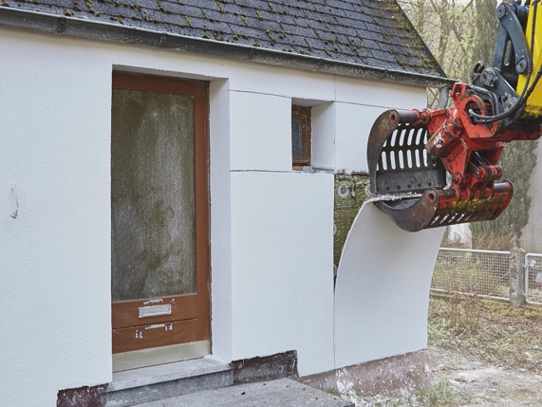
BU: Das im System integrierte Separationsgewebe lässt sich beim Rückbau bahnenweise lösen und mitsamt der Putzschicht abziehen. Nachdem der Putz mechanisch vom Gewebe getrennt wurde, geht beides wieder in den Produktionsprozess ein. Fotos: Saint-Gobain Weber

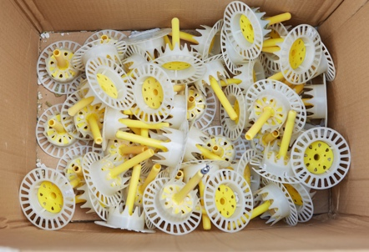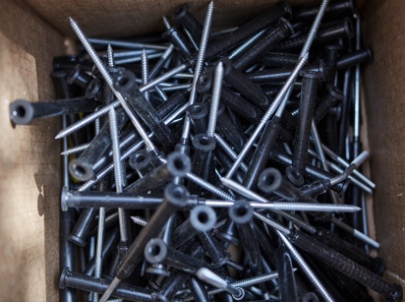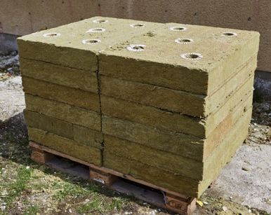
BU: weber.therm circle beantwortet eine wichtige Zukunftsfrage: Was geschieht mit Wärmedämm-Verbundsystemen nach dem Rückbau? Ab sofort können die Komponenten sauber getrennt und wieder in den Wertstoffkreislauf zurückgeführt werden. Fotos: Saint-Gobain Weber

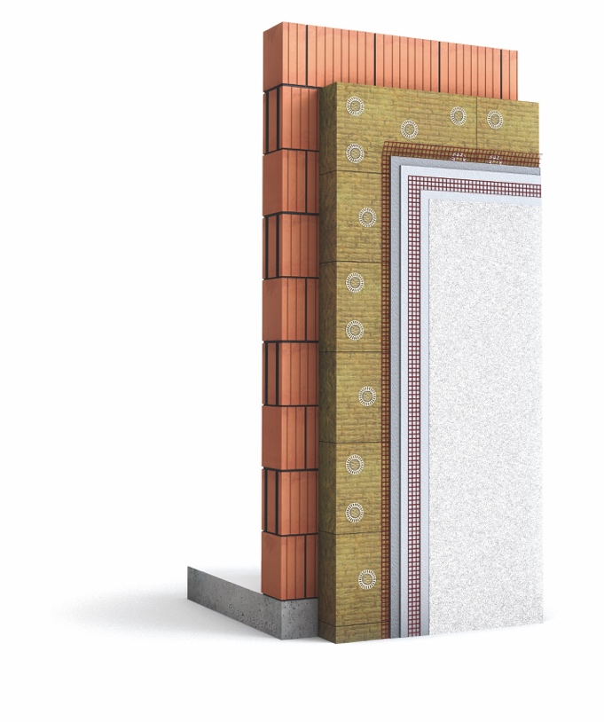
BU: Mit der schweren Mineralwollqualität und der soliden, dickschichtigen Putzschicht mit AquaBalance-Techologie verfügt weber.therm circle über alle Eigenschaften eines Premium-WDV-Systems. Grafik: Saint-Gobain Weber

